应用目的
提高用户活跃，增加用户之间的互动，提高用户黏性，用户对网站的附着度，给用户一个自己表达的空地，让用户之间趣味联系

应用用途
该应用并不局限，不同的站长可以让他发挥不同的光芒：
它可以让用户的吐槽（所谓的网络树洞）；
它可以让暗恋者的告白，自由表达，而不会让对方知道自己是谁；
它可以让朋友之间趣味联系，促进友好关系；
它可以让陌生人之间相互倾诉，而无所顾忌；
....
只是作者更愿意看到“有情人终成眷属”，所以该应用主要功能为：吐槽和恋爱表达组件！

应用说明
吐槽：即现在最流行的网络树洞，默认开启，后台进行相关配置可以进行关闭，仅仅作为恋爱组件
以前的人，心中如果有什么不可告人的秘密，他们会跑到山上,找一棵树,在树上挖一个洞,然后把秘密全说进去,再用泥巴把洞封上,那秘密就会永远留在那棵树里,没有人会知道” ——电影《花样年华》
现在用户可以把心中不可告人的隐私，通过吐槽的方式，把秘密都说给应用官方微博听，应用的官方微博会把这些悄悄话以官方名义发布，但是永远不会有人知道这是谁的秘密，没有人会知道。
恋爱表达组件：在这里你@ Ta 对Ta进行匿名告白，如果 Ta 也@你，那么你们双方就可以在系统中看到彼此的信；
当你暗恋的人收到你的匿名消息的时候，Ta可能会通过应用告诉你Ta想跟你说的话；当你被暗恋的时候，你可以向暗恋你的人提问，但你不会知道Ta是谁。

应用与TS
- 结合TS微博字数控制
- 结合敏感字过滤系统
- 完整的系统消息提示
- 不同风格包下和主站统一的风格样式
- 结合积分消耗系统
- 结合URL重写机制
- 等等...

应用流程
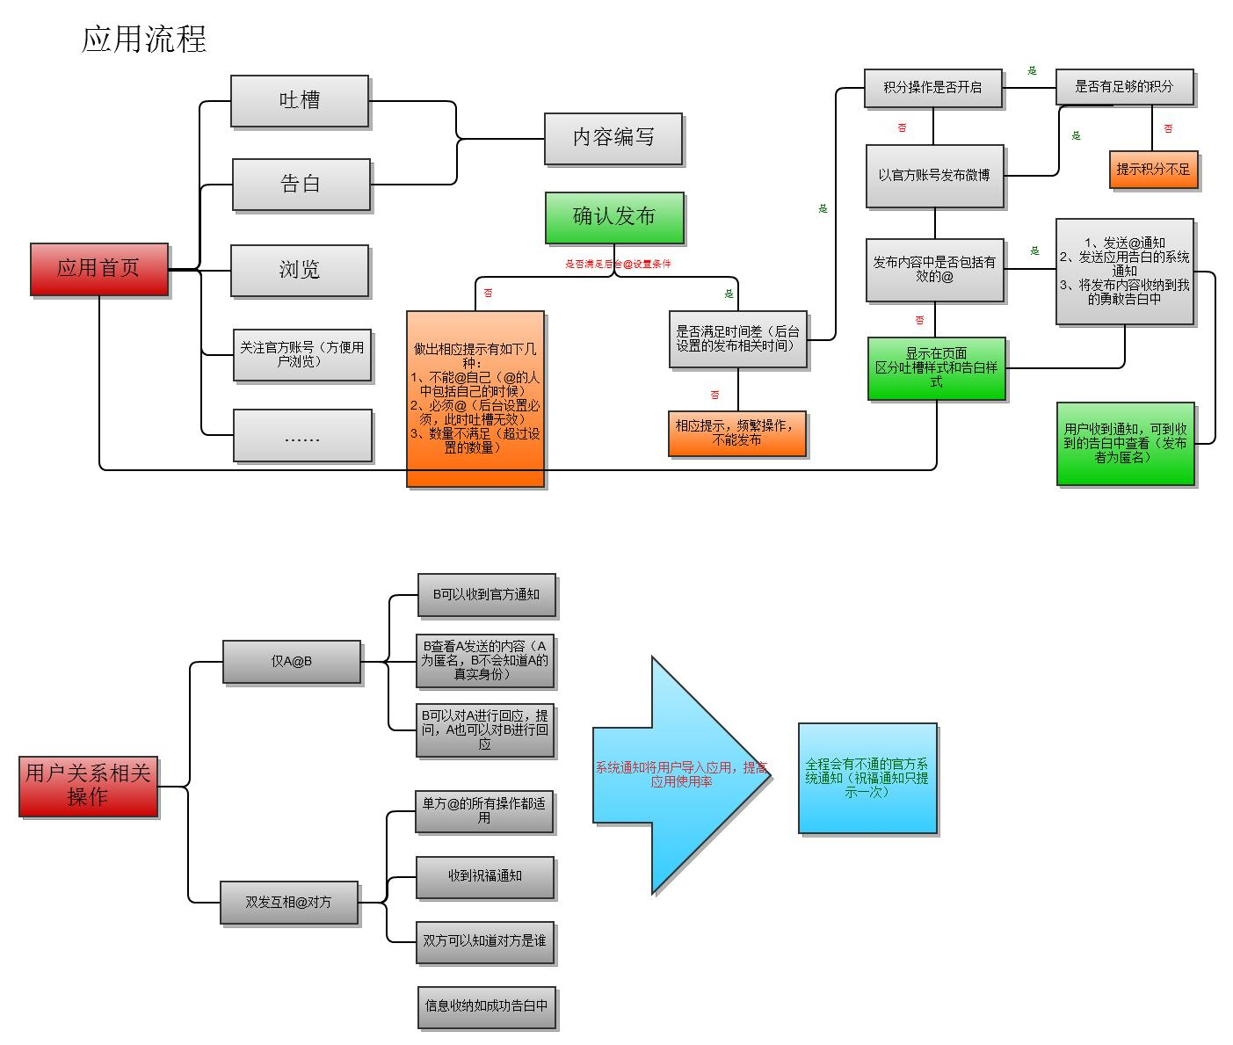

讨论
- 是否需要除表情之外的其他微博元素发布？
- 告白成功是否需要以官方的名义发布一条微博进行祝贺用户？

最后
人人都有吐槽的愿望！
人人都有表达爱的权力！

